Сабақтың тақырыбы: Біріккен сөздер.
Сабақтың мақсаты: Біріккен сөздер туралы мағлұмат беру. Кейбір сөздер бірнеше түбірден қүұралып, бірігіп жазылатынын мысалдар арқылы түсіндіру.
Білімділік: Оқулықпен жұмыс жасау. Көрнекі құроалдар арқылы ойлау, есте сақатау қабілеттерін дамыту. Өз бетімен тақырыпты меңгере отырып, жаттығуларды орындату.
Дамытушылық: ауызша және жазбаша тілдерін дамыту, сөздік қорын, байланыстырып сөйлеуін, шығармашылық қабілеттерін дамыту. Топпен жұмыс істеуге үйрету.
Тәрбиелілілік: Оқушыларды ұқыптылыққа, ізденімпаздыққа, сауатты көркем жазуға үйрету.
Сабақтың өтілу әдісі: сұрақ-жауап, талдау, көрнекілік және тірек сызба арқылы түсіндіру.
Сабақтың түрі: аралас сабақ
Көрнекілігі: тірек сызба, жеке суреттер, топтық тапсырмалар, ойын
Барысы:
І. Ұйымдастыру кезеңі:
Психологиялық дайындық - Қазақ тілім, өз тілім - ана тілім,
Абай Мұхтар сөйлеген дана тілім!
Қастерлейді ұл-қызын мәңгі сені,
Болашағым, бақытым дара тілім!
ІІ. Үй тапсырмасын сұрау
ІІІ. Өткен сабақты пысықтау.
Тест
1. Сөздің одан әрі өзгертуге келмейтін мағынасы бар бөлігі
А) қосымша ә) жалғау б) түбір
2.Күрделі сөзді тап:
А) алты кітап
Ә) ақ қағаз
Б) бозторғай 3. « қас пен көздің арасында» қандай сөз? а) туынды сөз ә) тұрақты сөз тіркестері б) күрделі сөздер 4. Күрделі сөздер не арқылы жасалады?
А) түбірлердің тіркесуі, бірігуі, қосарлануы арқылы ә) сөйлемнің дара мүшелері арқылы
б) сөз тіркестері арқылы 5. Түбірге жалғанған бөлік
А) түбір
ә) қосымша
б) сөз тіркесі Балалар енді мына шағын әңгімені тыңдайық Автор: «Ертеде Айна өмір сүріпті. Бірақ оның өмірі көңілсіз, әрі жалғызсырап жүріпті. Өмірден қатты түңіліп келе жатқанда оның алдынан жайқалған гүл шығады - Гүл: Айна, айна сен неге сонша көңілсізсің? -Айна: жалғыздықтан жалықтым, өзіме лайықты дос іздеп келемін. Гүл: Мені елдің бәрі көркем, әдемі дейді, бірақ өзімнің әдемілігімді ешқашан көрген емеспін. Кқргім келеді. Менімен дос болшы. -Айна: Алақай, алақай мен өзіме лайық дос таптым, деп қуанады. Автор: содан бері қазақтар Айнагүл есімді қыз баланың атын қоя бастапты.
Суретпен жұмыс. Айна мен гүлдің суреттері көрсетіледі. Мынау айна Мынау гүл. Неше түбірден жасалған?(2) Ендеше 2 түбірден Айна+ Гүл сөздерінің бірігуінен жасалған біріккен сөз деп аталады.
Ереже

Күннің жады
Сабақтың тақырыбы
Күрделі сөз мағынасына және жасалу жолына қарай 4-ке бөлінеді.
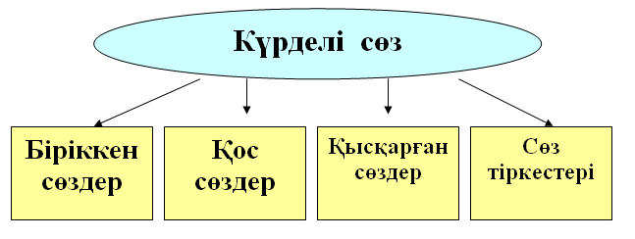ІҮ. Жаңа сабақ
Біріккен сөздер кандай сөздерден болады.
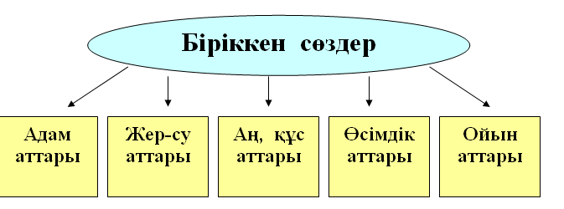
Оқулықпен жұмыс. 8-жаттығу ауызша орындау

Тақтамен жұмыс: 9-жаттығу
Сөздерді оқып, көшіріп жаз.
Ақ+қу, бұзау+бас, Ақ+марал, шаң+сорғыш, бал+мұздақ
Әр сөз неше түбірден құралған?
10-жаттығу. Ауызша
Өлеңді оқып, жатқа жаз.
Өлеңде кездескен біріккен сөздерді ата:
11-жаттығу:
Берілген біріккен сөздерді қатыстырып, сөйлем құрап жаз: аққұтан, шекара, көкжиек.
Сергіту сәті
Топтық жұмыс:
12-жаттығу
1-топ: аңдар аттарын жаз.
2-топ: құстар аттарын жаз.
3-топ: жер-су аттарын жаз.

14-жаттығу
ҮІ. Сабақты қорытындылау.
- Біз бүгінгі сабақта қандай тақырыпты өттік?
- Не үйрендік?

Кері байланыс

ҮІІ. Бағалау.
ҮІІІ. Үйге тапсырма 37 жаттығу

